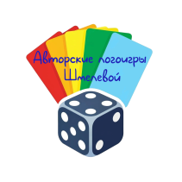
Лексическая тема «Дикие животные» (средняя группа)
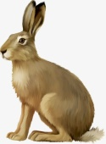
Игра «Назови ласково» (развитие навыка образования им.сущ. с уменьшительно-ласкательными суффиксами).
- Ёж – … (ёжик)  - Иголка – … (иголочка)  - Лиса – … (лисичка)  - Хвост – … (хвостик)  - Волк – … (волчок) | - Зуб – … (зубик)  - Уши – … (ушки)  - Заяц – … (зайчик)  - Лапа – … (лапка)  - Белка – … (белочка) | - Орех – … (орешек)  - Нора – … (норка)  - Пень – … (пенёк)  - Ветка – … (веточка)  - Медведь – … (медведик/мишка)

Игра «Подбери словечко» (развитие умения подбирать описательные прилагательные к им.сущ.). Посмотри на картинку и подбери слова про дикое животное. Какое оно? Взрослый записывает подобранные ребёнком слова на строчках ниже.
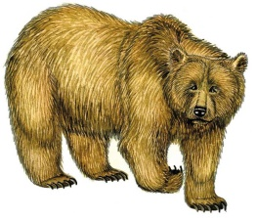
Пример: заяц (какой?) – серый, быстрый, маленький, ушастый, трусливый.



Медведь (какой?) – _____________________________________________________________________.
Белка (какая?) – ________________________________________________________________________.
Ёж (какой?) – __________________________________________________________________________.

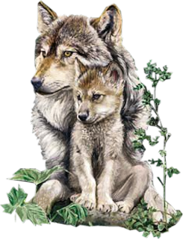
Игра «Детёныши» (развитие навыка словообразования в ед. и мн.ч.). Назови детёнышей диких животных.
- У белки – … (бельчонок), а много – … (бельчат).
- У лисы – …(лисёнок), а много – …(лисят).
- У зайца – …(зайчонок), а много – …(зайчат).
- У волка – …(волчонок), а много – …(волчат).
- У медведя – …(медвежонок), а много – …(медвежат).


Игра «Узнай по тени» (развитие зрительного восприятия, узнавание животного по силуэту, употребление им.сущ. в форме Р.п.). Посмотри на тени животных и назови, кого ты узнал по тени. * Важно: приучаем ребёнка отвечать полным предложением. Пример: Я узнал(-а) тень лисы.
